**LA CALCOLOSI URINARIA**

La calcolosi delle vie urinarie è una condizione molto diffusa nel mondo occidentale e, negli ospedali italiani, rappresenta ormai la patologia urologica più trattata. Colpisce circa il **10% della popolazione maschile** e il **7%** di quella **femminile**, soprattutto tra i 30 e i 50 anni, ma è sempre più ricorrente anche in età pediatrica. L'incidenza è in crescita: in Italia si stimano **100.000 nuovi casi all'anno**. Le recidive sono molto frequenti: dopo 5 anni, si verificano nel 25-50% dei pazienti.

I calcoli urinari sono formazioni simili a piccoli “sassolini” (di dimensioni variabili da pochi mm fino a qualche cm) che si producono quando le **urine** risultano **eccessivamente sature di sali minerali**. Questi ultimi, precipitando sotto forma di cristalli, tendono poi ad aggregarsi e via via a crescere, originando il calcolo. Possono localizzarsi nei **reni** - dove si formano più di frequente, per poi a volte migrare - ma anche nell’**uretere** o nella **vescica** (in questo caso, sono la conseguenza di una stasi urinaria dovuta a iperplasia prostatica benigna).

I calcoli più comuni sono costituiti da **calcio** (**70%** dei casi, soprattutto **ossalato**) o da **acido urico** (**10-20%**, legati a un’alimentazione ricca di proteine animali). Esistono anche concrezioni a base di **struvite** (**10-20%**) – un mix di magnesio, ammonio e fosfato – che si formano solitamente a seguito di infezioni urinarie.

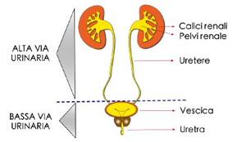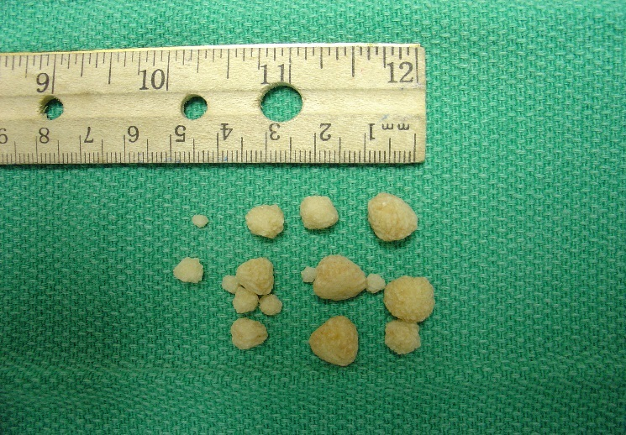

**CAUSE E FATTORI DI RISCHIO**

La genesi della calcolosi è spesso multifattoriale. Tra le cause, giocano un ruolo importante la **familiarità**, una **scarsa assunzione di liquidi** che aumenta la concentrazione di minerali nelle urine, **diete squilibrate** (ricche di proteine animali, grassi, zuccheri e sale), sovrappeso e sedentarietà.

Vi sono poi fattori che aumentano il rischio di sviluppare calcoli, come la presenza di **sindrome metabolica** o particolari patologie, tra cui disfunzioni delle paratiroidi (iperparatiroidismo) o dell’assorbimento intestinale.

**SINTOMI**

I calcoli possono restare **per lungo tempo “silenti”**, finché non migrano dalla loro sede, causando un’ostruzione a vari livelli nelle vie urinarie - per lo più nell'uretere - che determina l’insorgenza di una **colica renale** e può causare gravi **danni al rene, se non risolta in tempi brevi**.

La colica si manifesta con un dolore violento, di tipo intermittente, che da un fianco si irradia alla schiena e alla regione genitale; può essere accompagnata da nausea, vomito e sangue nelle urine.

Se si presentano febbre e brividi, si è sviluppata una **sovra-infezione batterica**, la complicanza più seria della stasi urinaria che, se non trattata tempestivamente, può dare origine anche a **setticemia** e mettere a repentaglio la vita del paziente.

**DIAGNOSI**

La metodica di prima scelta nella diagnosi della calcolosi urinaria è l'**ecografia** che, se ben eseguita e se i calcoli non sono troppo piccoli, fornisce informazioni dettagliate, senza esporre il paziente alle radiazioni.

Solo nei casi dubbi o in quelli in cui occorre decidere la strategia chirurgica più adatta, è necessario eseguire una **TAC** che in genere dà sufficienti informazioni anche senza mezzo di contrasto.

**L’IMPORTANZA DELLA PREVENZIONE**

L’**alimentazione** ha un ruolo importante nel ridurre il rischio di formazione dei calcoli e nel prevenirne la ricomparsa. L’entità dell’**apporto di liquidi** e il tipo di dieta influiscono direttamente sulla concentrazione urinaria dei sali minerali responsabili della calcolosi.

Dal momento che le misure preventive e il regime alimentare dovranno variare in base al tipo di calcolosi, per la profilassi delle recidive è bene eseguire sempre l’**esame chimico-fisico del calcolo** al fine di accertarne l’esatta composizione: si tratta di uno strumento essenziale spesso sottovalutato dagli specialisti. È utile inoltre attuare uno **studio metabolico della calcolosi**, ricercando nel sangue e nelle urine tutti quei fattori favorenti o inibenti l’aggregazione dei cristalli.

Alcune semplici **regole da seguire**:

* Bere circa 2-2,5 litri di acqua al giorno, evitando bibite zuccherate o alcolici. Un’abbondante idratazione aumenta la produzione di urine, ne riduce la concentrazione e facilita l’espulsione spontanea di eventuali piccoli calcoli già formati.
* Assumere la quantità corretta di calcio (circa 1 grammo/giorno), senza eccessi né restrizioni.
* Non eccedere nel consumo di proteine animali, per ridurre l’introito di acidi urici.
* Limitare il sale da cucina e i cibi ricchi di grassi saturi.
* Evitare il consumo eccessivo di alimenti ricchi di ossalato di calcio (es. cioccolato, frutta secca, spinaci, barbabietole, frutti di bosco).
* Bere un bicchiere di succo di arancia al giorno, poiché un adeguato apporto di vitamina C inibisce la cristallizzazione delle urine.
* Aumentare il consumo di frutta e verdura fresche.

**I DIVERSI APPROCCI TERAPEUTICI**

Il mondo dell’urologia è tra quelli a maggior tasso di innovazione tecnologica: negli ultimi anni, ha visto lo sviluppo di **nuove tecnologie**, la **miniaturizzazione** dello strumentario esistente e l’arrivo dei **laser**, sempre più duttili e potenti.

Tutto ciò consente di avere oggi a disposizione vari approcci terapeutici per **trattamenti sempre più “su misura”**, in base alle caratteristiche del calcolo e alla tipologia di paziente. Per questo motivo è bene rivolgersi a un centro di riferimento, **“Stone center”** secondo la dizione anglosassone, dotati delle competenze e di tutte le tecnologie disponibili per poter scegliere, di volta in volta, la soluzione più indicata al singolo caso.

**La terapia farmacologica**

Talvolta può essere il primo step ma è attuabile solo in presenza di determinate condizioni.

* **Litolisi:** se i calcoli sono di acido urico, si può ottenere un loro “scioglimento” nel 30-40% dei casi, ricorrendo a una terapia alcalinizzante che punti ad alzare il pH delle urine, a patto che queste fluiscano regolarmente attorno al calcolo.
* **Terapia espulsiva:** se i calcoli sono piccoli e non vi è forte dolore, ostruzione delle vie urinarie, infezione o disfunzione renale, alcuni farmaci possono agevolarne la naturale espulsione, purché sotto stretto controllo medico.

**La litotrissia extracorporea a onde d'urto (ESWL)**

A partire dagli anni '90, il **“bombardamento”** con onde d'urto ha rappresentato la prima scelta – oggi talvolta abusata. La sua applicazione va riservata a **calcoli renali o ureterali inferiori ai 2 cm** e di una durezza non eccessiva. Non comporta anestesia e richiede circa 45-60 minuti. Le onde d'urto generate dal litotritore passano attraverso il corpo, veicolando tutta l'energia sul calcolo, frantumandolo.

Ha successo dal 30 al 90% dei casi: i frammenti generati dall'intervento saranno eliminati con le urine nei giorni successivi, con il rischio - se troppo grandi - di provocare coliche e ostruzione urinaria.

Pur essendo una metodica poco invasiva, **non va considerata innocua né reiterata più volte se inefficace**. In alcuni casi, infatti, l'energia liberata durante il trattamento può causare ematomi renali e, nel lungo termine, ipertensione arteriosa e diabete.

**La litotrissia percutanea (PCNL)**

Viene eseguita **per calcoli renali superiori a 2 cm**, praticando un taglio nel fianco di circa 1-2 cm attraverso il quale si accede al rene. Si introduce uno strumento ottico (nefroscopio) all'interno del quale viene inserita una sonda a ultrasuoni, che frantumerà il calcolo in piccoli pezzi poi aspirati e/o rimossi con una pinza. Questa procedura consente di risolvere il problema con un singolo intervento in quasi il 100% dei casi ma, essendo **più invasiva**, richiede anestesia generale e una degenza di 1-3 notti. Gli effetti collaterali, nel 10% dei casi, possono essere infezioni anche gravi ed emorragie.

**La litotrissia endoscopica con laser a olmio**

Oggi la chirurgia endoscopica **mininvasiva** con laser a olmio è la nuova frontiera per il trattamento della calcolosi, anche nei pazienti pediatrici, e rappresenta una soluzione per quei calcoli che non possono essere trattati con onde d’urto o sono ad esse resistenti. Offre la possibilità di compiere un atto diagnostico e terapeutico **sfruttando le vie naturali del paziente**, grazie a strumenti miniaturizzati e senza dover praticare tagli chirurgici.

In base alla sede del calcolo, è possibile ricorrere a:

* **Litotrissia endoscopica ureteroscopica (URS):** metodica di prima scelta per tutti i calcoli ureterali superiori a 1 cm o anche più piccoli, se associati a stasi urinaria. Attraverso l’uretra si introduce una sonda endoscopica e si risale lungo l’uretere fino al calcolo. Prevede anestesia generale e una degenza massima di una notte. Ha successo in quasi il 100% dei casi.
* **Litotrissia endoscopica endorenale per via retrograda (RIRS):** impiegata per calcoli renali fino a 2 cm di diametro. Tramite l'uretra si raggiunge con una sonda flessibile la vescica, dove si individua lo sbocco dell'uretere attraverso il quale si arriva, a ritroso, al rene. Si esplorano quindi le cavità renali fino ad individuare il calcolo.

In entrambi i casi, una volta raggiunto il calcolo, per romperlo si impiega l’**elevata potenza del laser a olmio**, dimostratosi finora il più efficace; i frammenti verranno poi asportati con appositi “cestelli”. Grazie inoltre a particolari modalità di emissione del laser che riescono a modularne l’energia (tecnologie **Vapor tunnel** e **Virtual basket**), oggi è possibile ridurre al minimo la retropulsione del calcolo durante il trattamento, attirandolo verso il raggio di luce e rendendo così la sua polverizzazione più fine, veloce e sicura.

La litotrissia con laser offre **numerosi vantaggi**: riduzione al minimo delle complicanze emorragiche, di cicatrici e di dolore post-operatorio; massima precisione sul target e rispetto dei tessuti limitrofi; notevole contenimento dei tempi operatori e di degenza; più rapido ritorno alle normali attività.

**La chirurgia a cielo aperto**

Fino agli inizi degli anni '80 era la procedura standard per la calcolosi renale. Per la sua elevata invasività e i rischi di complicanze che comporta, oggi è **da** **riservarsi** **solo** **a** quei **casi particolarmente complessi** che rendono sconsigliato l'approccio endoscopico. Lo stesso discorso vale per la più moderna chirurgia laparoscopica o robotica, da riservarsi a rari casi in cui oltre al calcolo bisogna correggere anche malformazioni coesistenti (stenosi del giunto pieloureterale).

**FALSI MITI: FACCIAMO CHIAREZZA**

1. **I calcoli non sono un problema che riguarda solo la popolazione adulta:** a causa di un’alimentazione sempre più sregolata e stili di vita scorretti, oggi colpiscono di frequente anche bambini e ragazzini.
2. **In presenza di calcoli di calcio, è sbagliato eliminare completamente dalla propria alimentazione questo minerale, pensando di evitare eventuali recidive.** Il rischio della formazione di un nuovo calcolo è maggiore se la dieta contiene troppo calcio ma anche se ne contiene troppo poco: in questo modo, infatti, verrebbe favorito l’assorbimento di ossalati.
3. **La litotrissia a onde d’urto si può eseguire per 1 o al massimo 2 volte**, **perché l’energia liberata può causare danni importanti al rene:** esistono ancora oggi delle situazioni in cui viene erroneamente ripetuta anche per 5 o 10 volte, in caso di insuccesso.
4. **Nella maggioranza dei casi,** per trattare la calcolosisono da **preferire le metodiche endo-urologiche e non quelle chirurgiche a cielo aperto o robotiche, anche in presenza di calcoli voluminosi**. Grazie alle nuove tecnologie di luce che stanno sempre più spesso sostituendo il bisturi, oggi si può intervenire **in day surgery**, dimettendo il paziente nelle 24 ore successive.
5. **Per impostare una strategia di prevenzione davvero efficace,** è fondamentale effettuare **sempre l’esame chimico-fisico del calcolo:** oggi viene purtroppo eseguito solo nel 10% dei casi.